Especificación de caso de uso: confección de materia prima

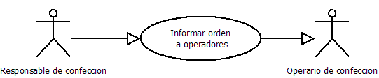

1.1 Informar orden a operadores
1.2 Descripción

El responsable de confección comunicara la orden a los operadores

2. Actores
2.1 Actor principal
Responsable de confección
2.2 Actores Secundarios
Operarios de confección

3. Precondiciones

El responsable de confección tiene que haber entregado la orden al operario de confección

4. Flujo de Eventos

4.1 Flujo Básico

- El responsable de confección entra al sistema
- El responsable de confección selecciona la solicitud en proceso
- El responsable de confección actualiza el estado de la solicitud a “en producción”.

4.2 Flujos Alternativos

No hay flujos alternativos

5. Poscondiciones

Ninguna

